به نام خدا

اعضای گروه:

سمانه جهاندار،فرشته علینژاد،آرمینا جعفری،فرشته نوروزی

موضوع:

مکانیسم باز و بسته شدن روزنه ها

ساعت کلاس:

سه شنبه 3-1

**مقدمه:**

سلول های روزنه :

در بسیاری از گیاهان خشکی وجود کوتیکول بر روی اپیدرم، آن ها را نسبت به آب و گاز غیر قابل نفوذ کرده است که ارتباط آن ها تنها از طریق روزنه ها صورت می گیرد.

گیاهان در اندام های هوایی خود یعنی برگ ها و ساقه منافذی را جهت عبور جریان هوا دارند این اندام ها در برگ و ساقه های جوان روزنه و در ساقه با ساختار عدسک شناخته می شوند.این منافذ محل هایی هستند که در واقع باعث ورود کربن دی اکسید و خروج بخار آب می گردد.

هر روزنه از دو سلول نگهبان روزنه تشکیل شده است که معمولا توسط سلول همراه احاطه شده اند که از سلول های اپیدرمی منشاء گرفته و از آن ها کوچک تر هستند.

باز و بسته شدن روزنه ها تحت تاثیر عواملی چون دی اکسید کربن،نور و رطوبت است.

غلظت کم دی اکسید کربن به دلیل نیاز سلول های مزوفیل برگ به این گاز برای فتوسنتز باعث باز شدن روزنه می شود.

(درشرایط خشکی روزنه ها برای جلوگیری از هدر رفتن آب بسته می شوند ولی فتوسنتز ادامه پیدا می کند)

تاثیر نور و دی اکسید کربن بسیار به هم وابسته است.در شدت نور بالا به دلیل افزایش فتوسنتز غلظت دی اکسید کربن در سلول های مزوفیل کاهش پیدا کرده و روزنه باز می شود.در شرایط تاریکی به علت تجمع دی اکسید کربن حاصل از تنفس در داخل برگ روزنه بسته می شود.(اثر غیر مستقیم نور)

در شرایط تنش خشکی و نور شدید علی رغم نیاز های فتوسنتزی با بستن روزنه ، برگ

را در مقابل از دست دادن آب محافظت می کند.

باز و بسته شدن غیر فعال:

چون باز و بسته شدن روزنه تابع میزان آب سلول های محافظ روزنه است پس هر تغییری در این میزان باعث باز و بسته شدن سلول های روزنه می شود مثل تبخیر آب سلول های محافظ که در معرض اتمسفر هستند و باعث بسته شدن روزنه می شود.

بسته شدن به صورت فعال:

در صورت تنش خشکی هورمون آبسزیک اسید که به مقدار کم در کلروپلاست سلول های مزوفیل قرار دارد،افزایش یافته و وارد سلول های محافظ شده و موجب بسته شدن روزنه می شود.

اعمال پتاسیم در گیاه:

پتاسیم تقریبا در تمام فرآیند های متابولیسمی گیاه نقش دارد.پتاسیم به صورت یون با صرف انرژی،وظایف برقراری پتانسیل اسمزی،فعال کردن آنزیم ها،تثبیت ph،سنتز پروتئین،حرکت روزنه ای،انبساط سلولی،فتوسنتز،و تعادل آنیونی و غیره را در گیاه بر عهده دارد.پتاسیم در افزایش مقاومت گیاه در خشکی هم موثر است برای جلوگیری از تبخیر و تعرق گیاه هم مفید است و کار روزنه ها را کنترل می کند.

**وسایل و مواد مورد نیاز:**

برگ گیاه برگ بیدی ،پلیت،آب مقطر،اسید کلریدریک 1/0 نرمال،هیدروکسید پتاسیم 1/0 نرمال و اتانول

**روش:**

طبق دستور کار

**نتیجه:**

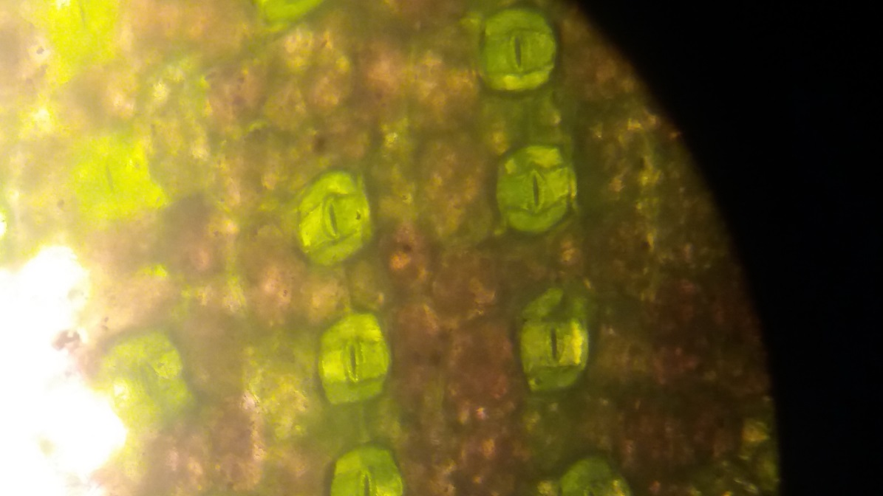

.................................................................................................

آب مقطر در روشنایی

|  |  |
| --- | --- |
| روزنه های بسته | روزنه های باز |
| 7 | 33 |

میزان روزنه های باز به درصد: 82.5%

آب مقطر در تاریکی

|  |  |
| --- | --- |
| روزنه های بسته | روزنه های باز |
| 0 | 20 |

میزان روزنه های باز به درصد: 100%

...................................................................................................

HCl در روشنایی

|  |  |
| --- | --- |
| **روزنه های بسته** | **روزنه های باز** |
| 10 | 39 |

میزان روزنه های باز به درصد:79.59%

HCl در تاریکی

|  |  |
| --- | --- |
| روزنه های بسته | روزنه های باز |
| 22 | 31 |

میزان روزنه های باز به درصد:58.49%

.....................................................................................................

KOH در روشنایی

|  |  |
| --- | --- |
| روزنه های بسته | روزنه های باز |
| 2 | 37 |

میزان روزنه های باز به درصد:94.87%

KOH در تاریکی

|  |  |
| --- | --- |
| روزنه های بسته | روزنه های باز |
| 13 | 31 |

میزان روزنه های باز به درصد:70.45%

.................................................................................................

با توجه به جداول بالا به طور کلی درمی یابیم یون پتاسیم بیشترین تاثیر را در باز کردن روزنه ها و یون کلر کمترین تاثیر را داشته است و به همراه ورود هر یون پتاسیم یک آنیون کلراید نیز وارد می گردد تا توازن بار الکتریکی خنثی حفظ شود همچنین پمپ هیدروژنی موجود یون های هیدروژن را به بیرون پمپ کرده و یون های پتاسیم را وارد می کند.اما وقتی هیدروژن محیط بیرون غشاء زیاد باشد این عمل صورت نمی گیرد و همچنین نفوذ پذیری بیشتر غشاء نسبت به پتاسیم را هم می توان به عنوان یکی از دلایل در نظر گرفت.همچنین در می یابیم در معرض نور تعداد بیشتری از روزنه ها بازاست به دلیل اینکه آب فراوان وجود داشته و فعالیت فتوسنتزی در حد مطلوب انجام می شود و تقاضای برگ هم برای دی اکسید کربن زیاد است .

**منابع:**

**PLANTphysiology.blog.ir**